

L’application “insurancemarket.gr” est un site, greque, qui a le but de promouvoir les assurances regardent la possesion d’une voiture, moteur, maison,de choissir une sejour d’aller sur la mer par un véhicul maritime, comme une barque et dernière, mais non le moindre, l’assurance de la santé.

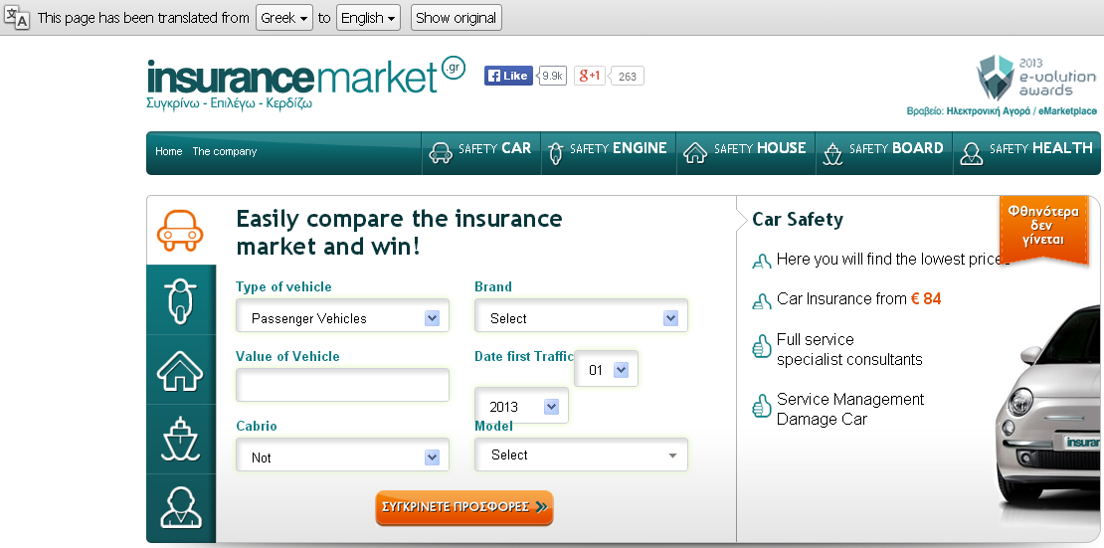

Comme on peut voir, pour finir une assurance, il faut completer les rubriques, les tabeles, pour etre plus precise et puis envoyer cette formulaire vers la company d’assurance pour proceser la demande.

Par exemple, pour une voiture, pour en assurer, on a 6 lists avec de valeurs, qu’on doit choissir, c’est-a-dire le type de vehicule, si c’est une voiture dedique pour les passagers, tir ou taxi, la marque de la voiture, la date pour conduire pour la premiere fois sur la 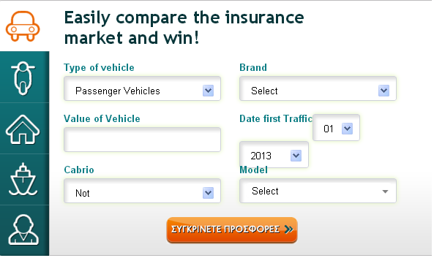rue, le model de la marque et on doit selectioner si la carosserie est cabrio ou pas (c’est neccesaire parce que quelques companies n’assurent pas ces types de voiture et il faut preciser).

Cette formulaire est encadre dans un « div », grace a l’aide des elements de HTML.

|  |
| --- |
| <div id="homeCarousel"> |
|  |  |
|  | <div class="cheapTag" ></div> |
|  | <ul class="tabs"> |
|  | <li><a href="[#tab1](http://www.insurancemarket.gr/#tab1)" class="auto" title="">Ασφάλεια Αυτοκινήτου</a></li> |
|  | <li><a href="[#tab2](http://www.insurancemarket.gr/#tab2)" class="moto" title="">Ασφάλεια Μηχανής</a></li> |
|  | <li><a href="[#tab3](http://www.insurancemarket.gr/#tab3)" class="house" title="">Ασφάλεια Σπιτιού</a></li> |
|  | <li><a href="[#tab4](http://www.insurancemarket.gr/#tab4)" class="boat" title="">Ασφάλεια Σκάφους</a></li> |
|  | <li><a href="[#tab5](http://www.insurancemarket.gr/#tab5)" class="life" title="">Ασφάλεια Υγείας</a></li> |
|  | </ul> |
|  | <div class="tab_container"> |
|  | <div id="tab1" class="tab_content"> |
|  | <form id="car_form" name="car_form" method="POST" action="carinsurance/process_car_fp.php" onSubmit=""> |
|  |  |
|  | <h1>Συγκρίνετε εύκολα την ασφαλιστική αγορά και κερδίστε!</h1> |
|  | <ol> |
|  | <li><label for="use">Τύπος οχήματος </label> |
|  | <div class="sh"> |
|  |  |
|  | <select name="type" class="eix_fix_selector" onload="carmodel('carinsurance/carmodel_fp.php', '0', '0', '0', '0', 'no', '0', '0', '0')" id="type_car" onClick="help(this.id);"> |
|  | <option value="car">Επιβατικό ΙΧ</option> |
|  | <option value="truck">Φορτηγό ΙΧ</option> |
|  | <option value="taxi">Ταξί</option> |
|  | </select> |
|  | </div> |
|  | </li> |
|  |  |
|  | <li><label for="use">Μάρκα </label> |
|  | <div class="sh">   |  | | --- | | <select name="manufact" onchange="carmodel('carinsurance/carmodel_fp.php', '0', '0', '0', '0', 'no', '0', '0', '0')" id="manufact" onClick="help(this.id);" > | |  | <option value="0">Επιλέξτε</option> | |  | <option value="100000090">ABARTH</option> | |  | <option value="100000000">ALFA ROMEO</option> | |  | <option value="100000051">ASIA</option> | |  | <option value="100000001">AUDI</option> | |  | <option value="100000002">BENTLEY</option> | |  | <option value="100000003">BMW</option> | |  | <option value="100000004">CADILLAC</option> | |  | <option value="100000056">CHANGAN</option> | |  | <option value="100000005">CHEVROLET</option> | |  | <option value="100000006">CHRYSLER</option> | |  | <option value="100000007">CITROEN</option> | |  | <option value="100000058">DACIA</option> | |

Au-dessous du «div » de completer la demande d’assurance, il c’est trouve encore un « div » qui affiche les prix d’assure pour chaque type.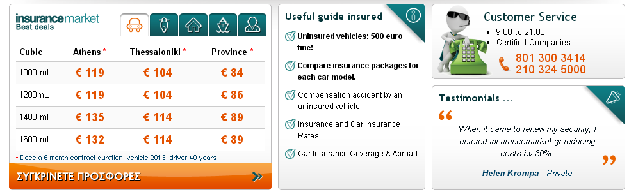

Un eveniment qui se passe, pendant que le site est ouvre, c’est que les testimonials des assurantes, se changent, un apres l’autre, sans refrechir la page.Celui-ca, c’est possible grace a l’aide deux fonctions, de java script, qui s’appellent checkCollapse() et init().

function checkCollapse(event)

{

var target = event.target

var tag = target.localName;

var expectedEvent = (tag == "iframe" || tag == "frame" ? "load" : "error");

if (tag in typeMap && event.type == expectedEvent)

{

// This element failed loading, did we block it?

var url = target.src;

if (!url)

return;

ext.backgroundPage.sendMessage(

{

type: "should-collapse",

url: url,

documentUrl: document.URL,

mediatype: typeMap[tag]

},

function(response)

{

if (response && target.parentNode)

{

// <frame> cannot be removed, doing that will mess up the frameset

if (tag == "frame")

target.style.setProperty("visibility", "hidden", "!important");

else

target.parentNode.removeChild(target);

}

}

);

}

}

function init()

{

// Make sure this is really an HTML page, as Chrome runs these scripts on just about everything

if (!(document.documentElement instanceof HTMLElement))

return;

document.addEventListener("error", checkCollapse, true);

document.addEventListener("load", checkCollapse, true);

ext.backgroundPage.sendMessage(

{

type: "get-selectors",

frameUrl: window.location.href

},

setElemhideCSSRules

);

}

INDEX :

* <http://www.insurancemarket.gr/>